PIFO
Comité Paris-Ile-de-France-Ouest de Scrabble
c/o : Christian COUVREUR
2 allée Didier Daurat
94550 CHEVILLY LARUE

christian.pifo@noos.fr 01 77 21 44 73

AG du Samedi 07 décembre 2019
Chaville – 09H45 à 11H15
Sont présents :

- Christian COUVREUR : Président du Comité
- Claudie JEFFREDO : Vice-présidente du Comité et du club de Paris Elysées Denfert
- Jean-Philippe MAIGNEL : Vice-président du Comité et Président du club de Boulogne
- Claire BONNEAU : Trésorière et Présidente du club de Chaville
- Carine VAIS : Secrétaire du Comité
- Janine GAZANION : Présidente du club de Dreux et Secrétaire Adjointe du Comité

- Denis BESNARD : Président du club de Chatenay Malabry
- Michel BULVESTRE : Président du club d’Elancourt
- Philippe FIGERE : Président du club de Saint-Germain-en-Laye et Chanteloup
- Françoise FLACHON : Déléguée Promotion et Présidente du club de Courbevoie
- Michel GARCIN : Président du club de Maule et représentant du club de Flins
- Véronique LAROCHE : Présidente du club de Villepreux
- Didier LAURENT : Président du club de Carrières sur seine
- Michel LE CAER : Président du club de Meudon et Délégué Jeunes et Scolaires
- Chantal LEMOINE : Représentante du club de Montrouge
- Myriam LIOTARD : Présidente du club de Montrouge
- Marie-Claire NALENNE : Présidente du club de Nanterre et Déléguée Arbitrage
- Jean Luc ROUX : Représentant du club de Montigny-le-Bretonneux
- Laurent SAUL : Président du club de Septeuil
- Jean-Georges THOUVENEL : Président du club de Bois-Colombes et Délégué Communication
- François TRAPON : Membre du club de Dreux

Point 1 : Accueil

Les documents promotionnels, ainsi que la papeterie, sont distribués aux clubs qui les avaient commandés.

Vous trouverez, ci-dessous, le tableau à jour sur le nombre de licenciés.

A date dans le comité, nous sommes à 714 licenciés donc déjà plus que le nombre à la fin de la saison 2018 - 2019
A savoir, que dans ce nombre, il y a certains poussins qui ne sont pas encore compris ainsi que certaines licences qui n’ont pas encore été renouvelées.

A ce jour, nous sommes toujours sans nouvelles du club de Mantes-la-Ville. Le club a été créé au mois de mars 2019 et il n’y a pas encore de licenciés enregistrés.

En discutant avec les deux autres comités franciliens, on constate qu’eux également dépassent le nombre de leurs licenciés par rapport à celui de l’année précédente.

Les subventions Comité sont toujours de 200.00€ pour un ordinateur ou un vidéoprojecteur et de 50.00€ pour une imprimante, sur présentation d’une copie de facture d’un montant bien sûr supérieur à ces sommes. Toute autre demande de subvention pourra être analysée au cas par cas par le bureau du Comité.
Point sur les licenciés au 07/12/2019

Code Club | Club | Licenciés | Licenciés | Licenciés | Licenciés
 |  | 2016/2017 | 2017/2018 | 2018/2019 | 2019/2020
 |  |  |  |  | au 7/12/19
H00 | Comité | 5 | 4 | 2 | 1
H01 | Montrouge | 34 | 38 | 42 | 37
H02/HJ02 | Elancourt | 32 | 32 | 46 | 46
H03 | Maisons-Laffitte | 13 | 13 | 12 | 10
H04 | Bougival | - | - | 8 | 9
H05 | Paris Elysées Denfert | 73 | 58 | 68 | 71
H06 | Houilles Carrières-sur-Seine | 5 | 5 | 5 | 9
H07 | Châtenay Malabry | 8 | 8 | 8 | 8
H08/HJ08 | Saint-Germain-en-Laye / Chanteloup | 39 | 38 | 39 | 37
H09 | Montigny-le-Bretonneux | 61 | 65 | 69 | 68
H10 | Bailly Noisy-le-Roi | 6 | 7 | 10 | 11
H11 | Flins | 17 | 17 | 17 | 17
H12 | Neauphle-le-Château | 33 | 17 | - | -
H13 | Versailles | 12 | 18 | 17 | 18
H14 | Chaville | 45 | 47 | 49 | 45
H15 | Nanterre | 23 | 26 | 29 | 26
H16 | Houilles | - | - | - | -
H17 | Paris Saint-Exupery | 28 | 23 | 9 | 11
H18 | Paris-Ravel | 27 | 27 | 31 | 28
H19 | Carrières-sur-Seine | 11 | 13 | 9 | 9
H20 | Septeuil | 18 | 19 | 14 | 15
H21 | Vanves | 10 | 9 | 10 | 9
H22 | Villepreux | 34 | 36 | 36 | 37
H23 | Bois-Colombes | 18 | 18 | 19 | 18
H24 | Boulogne | 23 | 26 | 28 | 28
H25 | Meudon | 13 | 15 | 14 | 11
H26 | Courbevoie | 25 | 31 | 31 | 34
H27 | Maule | 19 | 18 | 16 | 16
H28 | Dreux | 12 | 10 | 11 | 13
H29 | Paris XV | 9 | 8 | 7 | 11
H30 | Paris Tour Eiffel | 24 | 25 | 26 | 25
H31 | Le Pecq | 6 | 12 | 9 | 8
H32 | Mantes-la-Ville | - | - | 1 | 1
H33 | Paris Georges Brassens | - | - | 1 | 10
Sous-total clubs civils |  | 683 | 683 | 693 | 697
HI01 | Meudon | 2 | 15 | 9 | 7
HI03 | Saint-Lambert-des-Bois | 1 | 1 | 1 | 1
HS05 | Antony | 0 | 0 | 0 | 0
HS09 | Meudon | 0 | 0 | 0 | 0
HS12 | Meudon | 8 | 14 | 6 | 9
HS15 | Montrouge | 0 | 0 | 0 | 0
HS19 | La Garenne Colombes | 0 | 0 | 0 | 0
HS21 | Neauphle-le-Château | 0 | 0 | 0 | 0
HS25 | Maurepas | 0 | 0 | 0 | 0
HS28 | Aulnay-sur-Mauldre | 0 | 0 | 0 | 0
HS32 | Colombes | 0 | 0 | 0 | 0
HS33 | La Garenne Colombes | - | 0 | 0 | 0
HS34 | La Celle Saint Cloud | - | 0 | 0 | 0
HS35 | Maisons-Laffitte | - | 0 | 0 | 0
HS36 | Paris | - | - | 0 | 0
Sous-total clubs scolaires |  | 11 | 30 | 16 | 17
Total Général |  | 694 | 713 | 709 | 714

Et merci à tous et à toutes pour l’engagement passé, présent et futur, dans vos clubs respectifs, et pour les différentes épreuves organisées au sein du comité.

Point sur l’activité au 07/12/2019

Dans le tableau qui suit, ne figurent pas les tournois catégoriels et les tournois par paires

Tournois | 2015/2016 | 2016/2017 | 2017/2018 | 2018/2019 | 2019/2020
 | Nombre de joueurs | Nombre de joueurs | Nombre de joueurs | Nombre de joueurs | Nombre de joueurs
Tournois homologables (hors TH2 catégoriels et Paires)
Montrouge TH3 | 170 | 153 | 184 | 181 | 213
Boulogne TH3 | 122 | 121 | 103 | 117
Chaville TH3 | 194 | 158 | 152 | 137
Elancourt TH2 | 56 | 66 | 75 | 51
Chanteloup TH3 | 85 | - | - | -
Courbevoie TH2 | - | - | 28 | 53 | 52
Courbevoie / Rueil Malmaison TH3 | - | 100 | 130 | 108
Meudon TH2/TH3 PO | 67 | 57 | 71 | 82
Meudon TH3 | 154 | 138 | 148 | 141
Championnat Départemental 75 | 83 | 69 | 70 | 82
Championnat Départemental 78 | 109 | 93 | 119 | 85
Championnat Départemental 92 | 73 | 60 | 57 | 56 | 79
Championnat Régional | 167 | 142 | 147 | 149
Tournois par centres (nombre de joueurs ayant joué dans le comité)
Phase 1 | 178 | 171 | 178 | 187 | 182
Phase 2 | 175 | 173 | 151 | 175 | 152
Phase 3 | 106 | 89 | 96 | 98
Simultané National avec Handicap | 80 | 163 | 156 | 48 (Neurodon)
Simultané Mondial | 271 | 250 | 258 | 230
Simultané Mondial de Blitz | 81 | 73 | 73 | 56
Simultané Mondial Semi Rapide | 92 | 98 | 92 | 97
Qualifs Vermeils 1 | 189 | 185 | 173 | 192 | 177
Qualifs Vermeils 2 (Simultané Verdiam) | 173 | 156 | 166 | 173
Championnat IdF en PO | 103 | 91 | 97 | 68
Qualifications Interclubs | 45 équipes | 42 équipes | 41 équipes | 43 équipes
Epreuves Jeunes et Scolaires (hors finale des Championnats de France)
Championnat d'Académie | 29 | 21 | 14 | 19
Concours des Ecoles (Finale) | 0 | 31 | 32 | 0
Tournois en classique (hors finale des interclubs)
Tournoi classique de Courbevoie | 22 | 22 | 28+16 | 19+12 | 20
Tournoi classique de Boulogne | 20+14 | 28+22 | 26+16 | 16
Tournoi classique de Paris Saint-Exupéry | - | 20 | - | 12+26 | 23+23+13
Tournoi classique de Chaville | - | - | - | 20+24+14+20 | 24
Interclubs Régionaux en classique | 5 équipes | 7 équipes | 7 équipes | 9 équipes

Pour le tournoi de Montrouge, 213 participants. Le record n’est pas battu malgré la belle progression par rapport à l’année précédente.
Le TH2 de Courbevoie, avec 52 participants et une capacité de 50 participants.
Pour le championnat départemental du 92, le record a été battu avec 79 personnes et des refus de participants.
La phase 1 a eu une participation un peu inférieure à l’année précédente tout en restant dans les mêmes proportions.
Très grande activité au niveau des tournois en classique. La nouveauté de cette année est le challenge inter-comités francilien avec des lots à gagner en fin de saison.

A l’Assemblée générale d’Aix-les-Bains, les résultats de la Fédération ont été présentés. Le résultat de la saison précédente est déficitaire de 70 394,49€ principalement dû aux dépenses liées à l’organisation du Championnat du Monde qui a eu lieu à La Rochelle et au dépassement de coût du Championnat de France de Dunkerque. La salle de Dunkerque avait une grande capacité et aurait pu accueillir des participants en open comme ça avait déjà été le cas par le passé. La proposition a été faite auprès du bureau qui va étudier la question pour les éditions futures.

En 2020, il y aura des élections pour renouveler le Bureau Fédéral. On revient à la procédure précédente avec le droit de vote pour tous les licenciés. Le vote aura lieu soit par internet soit par correspondance. Le vote devrait avoir lieu en mars / avril et la prise de fonction du nouveau Bureau interviendra au 1er septembre 2020.

La mise à jour du calendrier fédéral est toujours aussi « erratique ». Une demande a été renouvelée pour que les présidents de comités puissent avoir un accès direct au calendrier pour le mettre directement à jour.

Concernant la refonte du site, il a été plutôt recommandé par Pascal Graffion d’utiliser Joomla. Si certains volontaires sont disponibles pour aider à la refonte, leur participation serait la bienvenue 😊

Point 2 : Secrétariat

Pas de remarques sur le compte rendu du CA du mois de juin 2019 qui est donc approuvé.

Point 3 : Communication – Promotion

Pour les personnes qui ont des idées, Jean-Georges est toujours prêt à aider à rédiger un article sur un club, un licencié, un tournoi, … pour Scrabblerama.

Point 4 : Tournois et compétitions diverses

Planning / Localisation des épreuves validées pour la saison 2019/2020

sept-19
Dimanche 8 | Tournoi classique | Paris Saint-Exupéry
oct-19
Lundi 7 au Vendredi 11 | Semaine Fédérale de Simultanés | Dans les Clubs
Samedi 12 | Qualifications Vermeils | Chaville, Courbevoie, Elancourt, Maule, Paris Elysées Denfert
Dimanche 13 | Tournoi Classique | Paris Saint-Exupéry
Samedi 19 | Tournoi Classique | Courbevoie
Dimanche 21 | TH de Montrouge | Montrouge
Samedi 26 | Tournoi Classique | Chaville
nov-19
Vendredi 8 | Tournoi Classique | Paris Saint-Exupéry
Samedi 9 | Phase 1 | Boulogne, Chaville, Dreux, Flins, Montigny-le-Bretonneux, Paris Elysées Denfert, Saint-Germain-en-Laye,
Lundi 11 au Vendredi 15 | Semaine Fédérale de Simultanés | Dans les clubs
Samedi 16 | TH2 | Courbevoie
Dimanche 25 | Phase 2 | Chanteloup-les-Vignes, Chaville
déc-19
Dimanche 1 | Championnat Départemental 92 | Nanterre
Samedi 7 | Simultané Mondial de Blitz | Chaville, Paris Elysées Denfert
Samedi 7 | Partie au Profit du Téléthon | Courbevoie
Dimanche 8 | TH2 Catégoriel | Elancourt
Dimanche 15 | Phase 3 | Rueil-Malmaison
Samedi 21 | Qualifications Interclubs en Classique | Boulogne-Billancourt

janv-20
Samedi 4 | Tournoi Classique | Boulogne-Billancourt
Samedi 4 | Championnat Départemental 78 | Villepreux
Dimanche 5 | Championnat Départemental 75 | Paris (Mairie du XVème)
Samedi 11 | Simultané Mondial | Boulogne, Chaville, Dreux, Maisons-Laffitte, Maule, Elancourt, Montrouge, Paris Elysées Denfert, Saint-Germain-en-Laye
Samedi 25 | Simultané National Vermeils Diamants | Chaville, Dreux, Flins, Maisons-Laffitte, Paris Elysées Denfert, Saint-Germain-en-Laye, Courbevoie, Elancourt
Lundi 27 au Vendredi 31 | Semaine Fédérale de Simultanés | Dans les clubs
févr-20
Samedi 1 | Neurodon | Dans les clubs
Dimanche 2 | Championnat Régional | Elancourt
Samedi 22 | Tournoi Classique | Chaville
Samedi 29 | TH2 Catégoriel | Elancourt
mars-20
Dimanche 8 | TH de Chaville | Chaville
Lundi 9 au Vendredi 13 | Semaine Fédérale de Simultanés | Dans les clubs
Samedi 14 | Championnat scolaire | L’Hay-les-Roses
Samedi 14 | Tournoi Classique | Boulogne-Billancourt
Dimanche 22 | TH de Boulogne-Billancourt | Boulogne-Billancourt
Samedi 28 | Simultané au profit du Scolaire | Chaville, Courbevoie, Dreux, Elancourt, Saint-Germain-en-Laye
Dimanche 29 | Qualifications Interclubs | Montrouge
avr-20
Dimanche 5 | Championnat IdF en Paires | Chaville
Samedi 18 | Tournoi Classique | Chaville
Lundi 20 au Vendredi 24 | Semaine Fédérale de Simultanés | Dans les clubs
mai-20
Dimanche 10 | Simultané Mondial en Semi-Rapide | Chaville, Montigny-le-Bretonneux, Paris Elysées Denfert
Dimanche 31 | TH2 | Elancourt
juin-19
Samedi 6 et Dimanche 7 | Festival de Meudon | Meudon
Lundi 8 au Vendredi 12 | Semaine Fédérale de Simultanés | Dans les clubs
Samedi 13 | Tournoi Classique | Courbevoie
Samedi 20 (ou 4 Juillet ?) | Masters en Classique | Boulogne-Billancourt
juil-19
Dimanche 5 | Championnat IdF en PO | ? Bourg-la-Reine

Pour les règles d’attribution des places qualificatives des championnats de France, on applique les mêmes règles que d’habitude sachant que nous n’avons toujours pas les quotas officiels.

Point 5 : Scrabble scolaire

Sur la saison 2019-2020 : de nouvelles catégories chez les jeunes ont été mises en place. Une catégorie qui existait et avait été abandonné est de retour. Il s’agit des mini poussins pour les jeunes âgés de 8 à 9 ans. Les poussins pour les jeunes âgés de 10 à 11 ans. Les benjamins pour les jeunes âgés de 12 à 13 ans. Les cadets pour les jeunes âgés de 14 à 15 ans. Les juniors pour les jeunes de 16 à 18 ans.

Ceci a une incidence au niveau des clubs et également au niveau du championnat de France sur le nombre de poussins. Le nombre de poussins est augmenté de 50%. La fédération en a tenu compte en attribuant 75 places qualificatives au lieu de 50 places pour l’année dernière. Les 25 places supplémentaires sont prises sur les quotas des BCJ. Le nombre global de qualifiés reste identique. Ce n’est pas un problème concernant les BCJ car le nombre des qualifiés n’est jamais atteint.

Michel va inciter les jeunes à jouer des TH2.

Pour le championnat de France à Saint Sébastien-sur-Loire dans la banlieue de Nantes, plusieurs joueurs du comité sont déjà qualifiés (Yoann, Myriam et Augustin car ils sont 4ème série, Aurélien qui est un cadet et Lucile qui est une poussine ont été qualifiés par la phase 1 et un mini poussin de Chaville).

Point 6 : Scrabble classique

Il faudra adapter le calendrier, car le 20 juin 2020, Jean Philippe a prévu les Masters en classique. La fédération a décalé la finale des Interclubs en duplicate au 20 juin 2020 du fait d’une indisponibilité de salle à Poitiers. Donc les masters devraient être décalés au 04 juillet 2020.

Si certains clubs souhaitent organiser des tournois en classique, Jean Philippe a tout le matériel nécessaire.
Dorénavant, le comité est un des comités les plus actifs en classique 😊

Point 7 : Comptes du Comité

Trésorerie | Au 31/08/18 | Au 31/08/19
Livret A associatif | 31 000.00 € | 29 240.06 €
Compte courant | 1 218.93 € | 1 687.25 €
Total | 32 218.93 € | 30 927.31 €

Le détail des dépenses et des recettes à date, en regard du budget prévu, est présenté dans les tableaux qui suivent.
Le comité a pris en charge 50% des frais d’inscriptions pour le championnat de France scolaire.
La location de la salle du Novotel pour la phase 3 de 2019 a été encaissée immédiatement et donc apparaît sur l’exercice précédent.
Pour pallier aux dépenses supplémentaires, un virement de 2 000.00€ a été fait du livret A sur le compte courant.

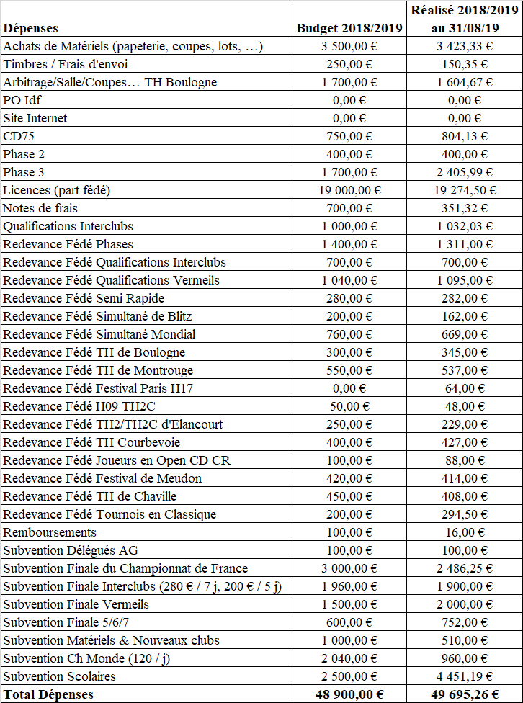

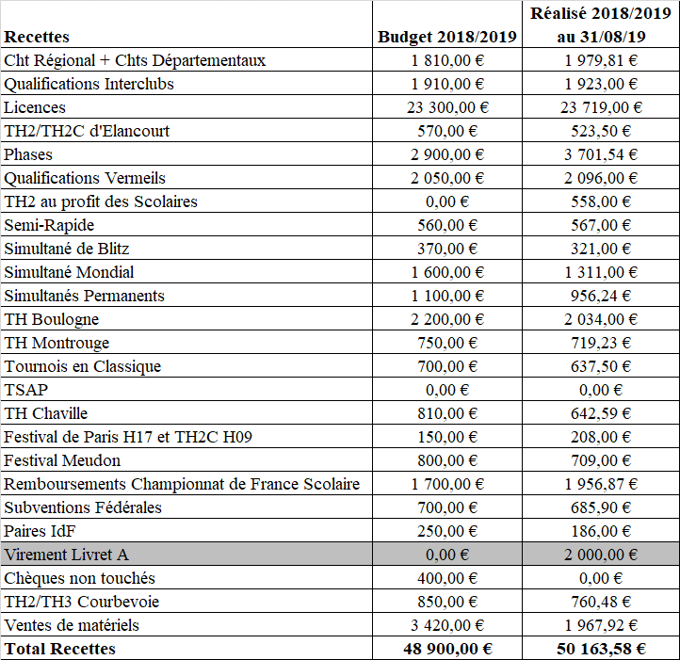

Recettes nettes : 50163,58 - 2000 (Virement du Livret A) + 240,06 (Intérêts Livret A) : 48403,64€

Vous trouverez, ci-après le budget pour 2019 / 2020 et le réalisé au 07/12/2019.
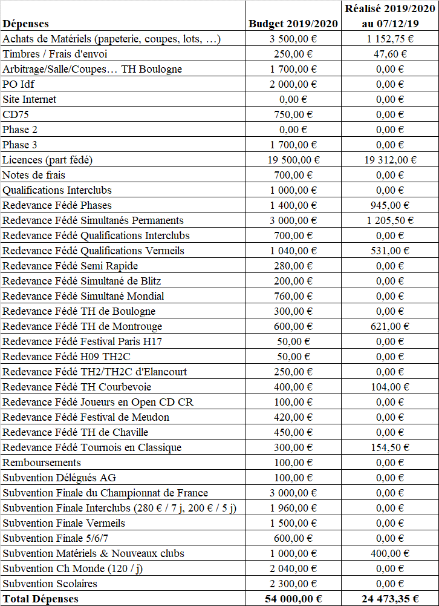

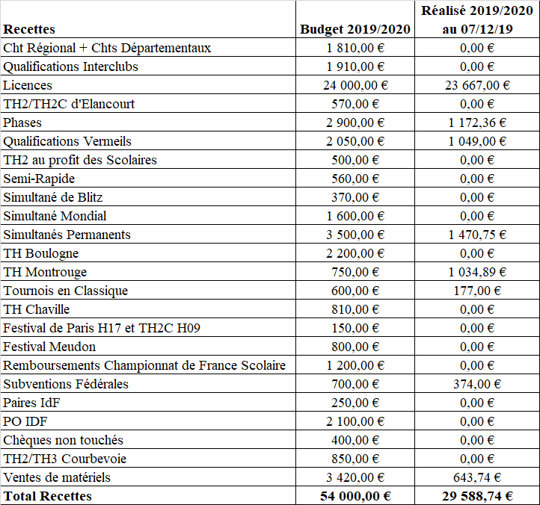
Le budget est un peu plus élevé que l’année précédente car il y a un changement de mode de fonctionnement sur les simultanés permanents. En effet, les clubs payent la totalité des redevances (Comité et Fédérale) au Comité qui se charge de reverser la partie fédérale.
Pour la papeterie, les relations se passent bien avec l’imprimerie BOISSOR même si elle ne répond généralement pas aux messages, mais elle livre bien aux adresses indiquées et rapidement. Dans le cas où un club souhaite faire une commande « partielle », il s’adresse soit à un club limitrophe pour commander un carton complet, soit à Christian qui commandera à l’avance au niveau du Comité afin de « revendre au détail » avec idéalement livraison lors d’une épreuve du Comité.
Pour les différentes épreuves, nous sommes globalement dans ce qu’on avait prévu au niveau budgétaire au début de l’exercice.

Point 8 : Questions et conclusion

Pour les joueurs en H00, Christian va leur demander de choisir un club.

La séance est levée à 11h30, aucun autre point n’étant abordé.

